Конспект НОД по художественно-эстетическому развитию – лепке «Крокодил»
с детьми второй младшей группы.

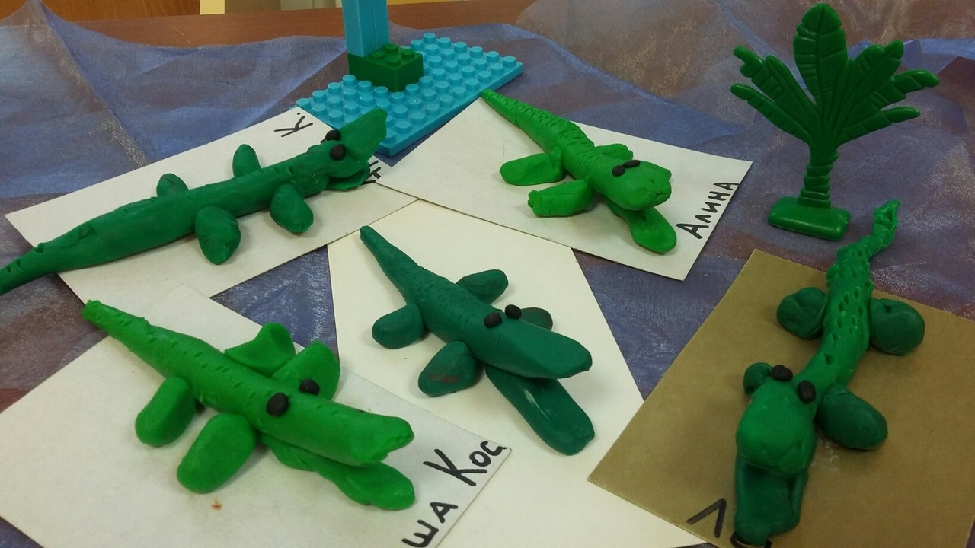

Выполнила: воспитатель ГБДОУ №11 Василеостровского района г.Санкт-Петербург Харинская Н.Н..

Цель: развитие умения передавать в лепке образ животного при помощи конструктивного метода.
Задачи:
- Дать первичные представления об особенностях внешнего вида и образа жизни крокодила.
- Формировать умение раскатывать валики разной величины прямыми движениями рук.
- Формировать умение сплющивать детали в нужном месте, присоединять их симметрично, дополнять изделие, украшать вылепленный предмет при помощи стеки.
- Развивать мелкую моторику, внимание, речь, мышление.
- Воспитывать желание доводить начатое дело до конца, желание выполнять работу аккуратно, убирать за собой рабочее место.
Материал: картинка с изображением крокодила, образец вылепленного крокодила, макет речки с берегом, доски, стеки и пластилин по количеству детей.

Ход НОД.
Воспитатель загадывает детям загадку:
Пасть его зубастая,
Страшная, опасная,
Хоть на вид он как бревно,
Мощный, хищный всё равно.
Затем вывешивает картинку с изображением крокодила и задает детям вопросы: какой он, этот крокодил? Какого он цвета? Какое у него туловище? Какая голова? Какая пасть? А хвост? А лапы?
Затем немного рассказывает о крокодиле: крокодилы очень хищные и опасные. Большую часть времени они проводят в воде. Сами прячутся, и выставляют наружу только глаза и ноздри, чтобы дышать и наблюдать – где появится добыча. Туловище похоже на большое бревно, голова у крокодила плоская, с мощной, широко открывающейся пастью, где много-много зубов. Лапы короткие, а вот хвост длинный и толстый. Шерсти у крокодила нет, его кожа покрыта толстыми чешуйками.
Пальчиковая игра:

Крокодил плывет по речке,

Выпучив свои глаза,

Он в зелененьких чешуйках

От макушки до хвоста
Ладонь выставлена вперед, горизонтально полу, извилистые движения рукой.
Указательный и большой пальцы сгибаются в кружок, показываем «очки»
Как будто «Печем пирожки», только открытыми ладошками
Похлопываем по себе открытой ладошкой сверху вниз

Воспитатель демонстрирует детям образец: Смотрите, вот какого крокодила мы сегодня будем лепить.
Далее последовательно рассказываются и показываются этапы работы.
- Из большого куска зеленого пластилина мы раскатываем большую, длинную колбаску.
- Теперь один краешек нашей колбаски раскатаем побольше, сделаем его потоньше, получится хвост.
- Теперь из маленького кусочка раскатаем еще одну колбаску, это будет пасть. Прикрепим ее снизу к нашему крокодилу, так чтобы пасть была открыта. И верхнюю, и нижнюю половинку надо немного сплющить пальчиками.
- А теперь нам нужны лапки. Из оставшегося кусочка пластилина мы скатаем небольшие, толстые колбаски и прикрепим их к туловищу. Сколько лапок должно получиться? Смотрите, передние лапки прикрепляем около открытой пасти, а задние чуть подальше, не забываем, что у крокодила должен быть виден его длинный хвост.
- От черного пластилина отщипываем по малюсенькому кусочку, скатываем шарики, и делаем два глазика.
- А теперь берем стеку, нашу волшебную палочку, и тыкаем по спине нашего крокодила, от головы до самого кончика хвоста – чтобы были видны чешуйки на нашем крокодиле.
Отличные крокодилы у нас получились! Давайте соберем их вместе у большой речки, пусть лежат и на солнышке греются!
(все работы на индивидуальных карточках выставляются рядом с макетом речки и растительности)

